毕业生档案转递操作指南（辅导员版）
一、操作流程
1.辅导员登录师大主页，登录服务大厅，个人初始账号及密码为个人邮箱账号及密码。如操作技术上有问题，请咨询信息化办（电话：85099007 齐老师 ）。
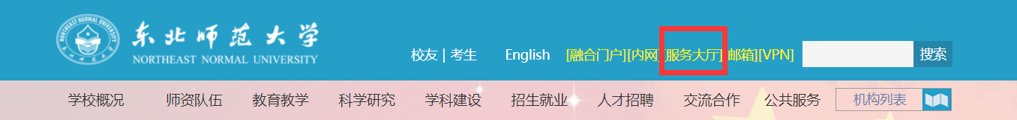
- 点击“我的待办”，进入毕业生档案转递审核流程。
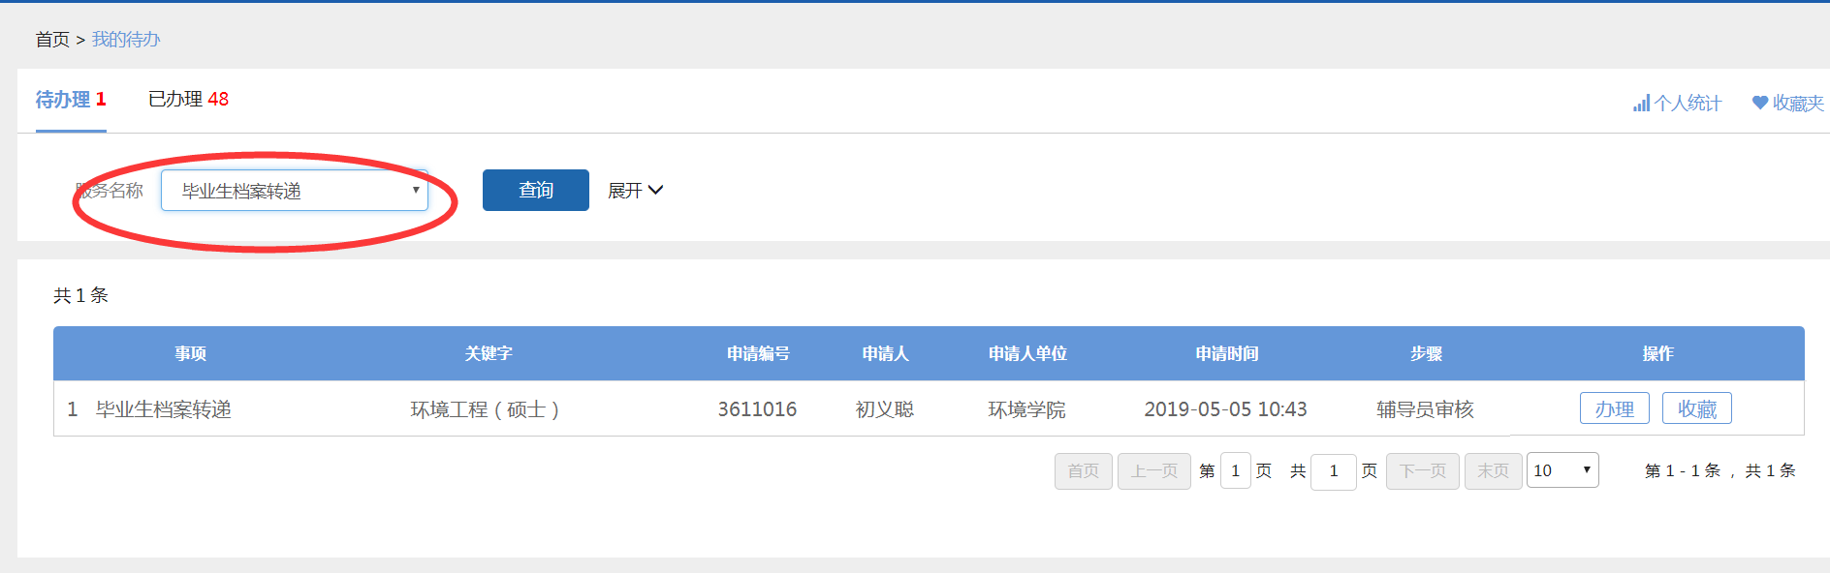
- 审核学生发档信息后，选择发档状态（重点）。
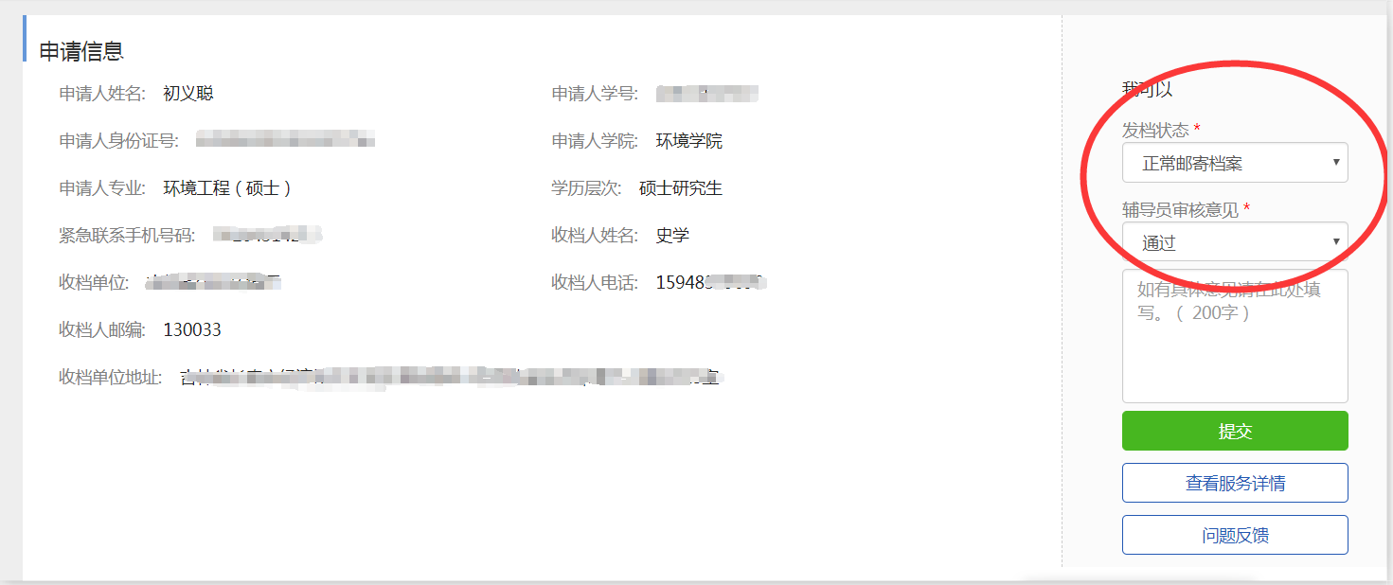
- 若学生信息填写有误，请选择“信息填写有误”，学生可以重新填写申请。
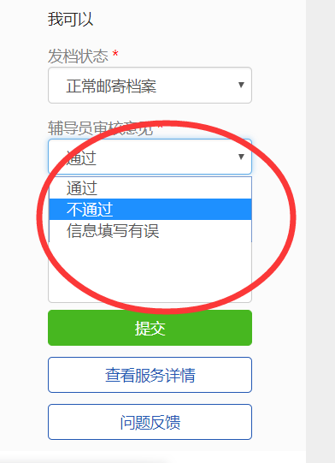
- 发档状态共有八种，默认为正常邮寄发档，辅导员需谨慎准确勾选发档状态（档案馆不再对此项进行审核），尤其注意勾选发往长春市人才服务中心（即长春市高校毕业生创业就业服务中心）和升学留校的情况。
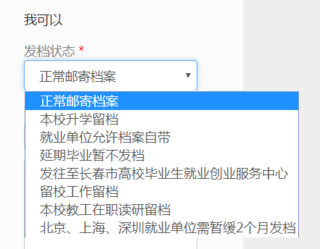
- 毕业生档案转递信息为两级审核制。档案馆审核完成后，若学生要更改发档信息，只能重新发起流程提交申请。
- 辅导员可采用随时个别审核和批量审核两种方式。（1）为方便辅导员批量审核与统计，可利用服务大厅自带的数据统计功能。
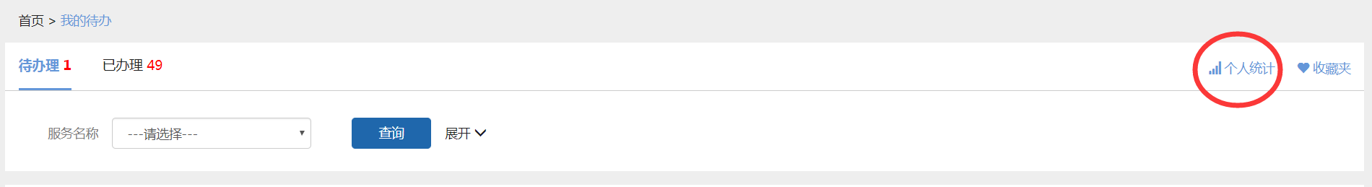
（2）在个人统计中心，选择“待我办理的服务”，选择“毕业生档案转递”，点击“查看”。
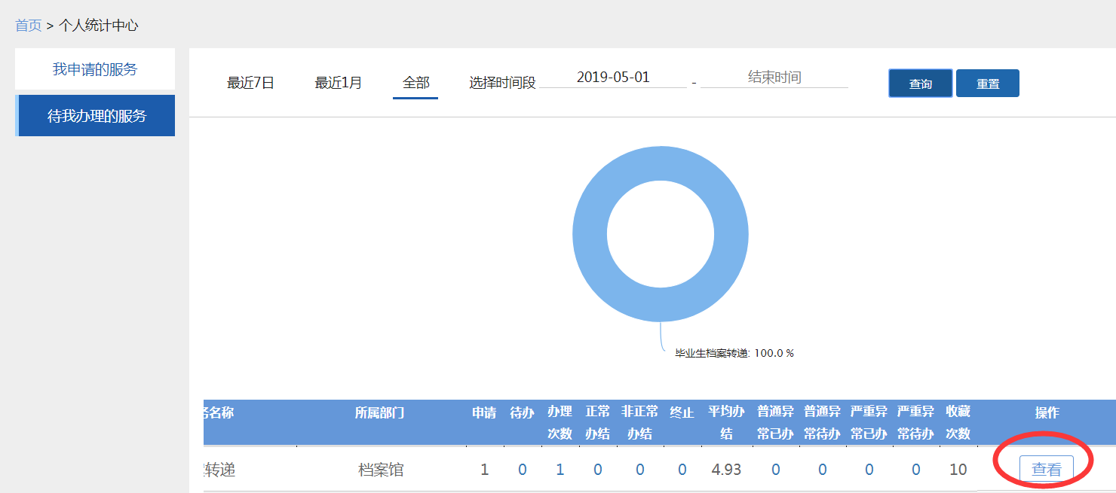（3）可选择导出全部数据至excel表，方便辅导员统计与审核。
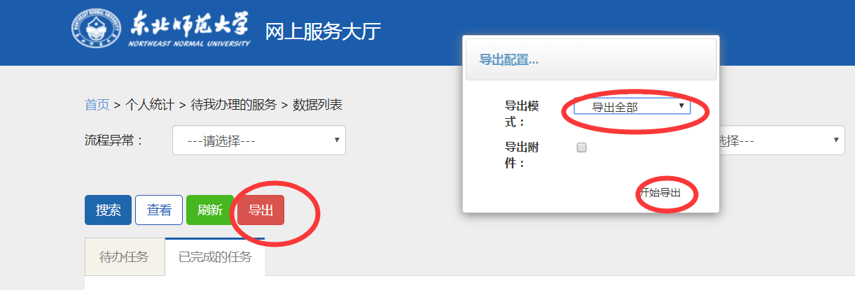
- 提示
1.档案转递系统为两级审核制，流程为学生→辅导员→档案馆。在流程结束前，学生可以选择终止程序，因此建议学生先批量填报一段时间，辅导员再进行集中审核。如果档案馆审核结果为“信息填写有误”，流程将返回到学生，需要重新填写；如果档案馆审核结果为“不通过”，则结束该流程。
2.请辅导员务必注意“发档状态”的选择。系统默认为“邮寄发档”，如不能勾选出正确的发档状态，将导致学生档案漏寄、错寄等严重后果。

